Государственное бюджетное образовательное учреждение
«Таганрогский педагогический лицей - интернат»

Тема работы
«Определение групп крови, резус-факторов детей и вероятности возникновения резус-конфликта при беременности»

Автор работы:
Присевка Юлия, 10 «Б» класс,
ГБОУ РО «Таганрогский педагогический лицей - интернат».
Соавтор:
Бутаев Муслим, 10 «И» класс.
Научный руководитель:
Уманец Ольга Алексеевна,
учитель биологии.

г. Таганрог 2018 г.
Оглавление:
- Введение ……………………………………………………………….....стр. 3
1.1. Актуальность темы
1.2. Цель исследования
1.3. Гипотеза исследования
1.4. Задачи исследования
1.5. Объект исследования
1.6. Практическая ценность
- Обзор литературы…………………………………………………………стр. 4
2.1. Группы крови……………………………………………………........стр. 4
2.2. Резус-фактор крови и резус-конфликт……………………………...стр. 4
- Методы исследования…………………………………..………………..стр. 5
- Результаты исследования……………….………………………………..стр. 6
  - Составление родословных двух семей по группам крови ..…………стр. 6
  - Определение генотипов по крови путём решения задач ……………стр. 9
  - Составление родословных двух семей по резус- фактору .…………стр. 11
  - Определение генотипов по резус-фактору путём решения задач .…стр. 14
  - Социологический опрос ………………………………………………стр. 17
- Заключение…………………………………………………………….. стр. 18
- Список литературы……………………………………………………...стр. 19

1. Введение.
1.1. Актуальность темы.
На уроках биологии в девятом классе мы познакомились с решением генетических задач. При обсуждении этой темы мы стали предполагать различные варианты потомства в браке.
Дома мы разговорились о том, как выбрать спутника жизни, на что обращать внимание, какие особенности надо учесть при выборе супруга. В ходе обсуждения возникла мысль о том, что было бы интересно предположить не только цвет глаз будущего ребёнка, наличие и/или отсутствие наследственных заболеваний, тип волос, цвет кожи и зубов, но и группу крови с резус-фактором. В нашей семье мама является резус – отрицательной, у меня также резус отрицательный. А, значит, есть риск того, что в беременности может возникнуть резус – конфликт. Как просчитать вероятность возникновения такого состояния? Знают ли другие обучающиеся нашего лицея свой резус и чем опасен резус – конфликт?
1.2. Цель исследования.
Определить группы крови и резус-факторы возможного потомства в предполагаемом браке и вычислить вероятность возникновения резус-конфликта.
1.3. Гипотеза исследования.
Мы предполагаем, что в возможном браке между лицеистами Присевка Юлия и Бутаев Муслим могут родиться дети не только со второй группой крови, а также возможен резус-конфликт при беременности, т.к. мамы лицеистов являются резус – отрицательными.
1.4. Задачи исследования.
1. Изучить литературу по наследованию групп крови и сути возникновения резус-конфликта.
2. Составить родословные Бутаева Муслима и Присевка Юлии по фенотипу.
3. Определить генотипы предков двух родов путем решения генетических задач.
4. Составить генотипы будущих детей при возможном браке Бутаев-Присевка.
5. Провести социологический опрос среди обучающихся и преподавателей ГБОУ РО «Таганрогский педагогический лицей-интернат» на тему: «Актуальность проблемы возникновения резус-конфликта».
1.5. Объект исследования.
Объектом нашего исследования являются фенотипы и генотипы членов семей обучающихся 10х классов лицея – интерната Присевка Юлии и Бутаева Муслим, а также фенотипы и генотипы Присевка Юлии и Бутаева Муслима.
1.6. Практическая ценность.
Данные этого исследования представляют ценность как для участников исследования Присевка Юлии и Бутаева Муслима, т.к. позволят прогнозировать различные пути развития беременности с учётом резус – фактора, что может спасти здоровье и жизнь будущих детей. Кроме того, ознакомление с этой работой позволит другим обучающимся лицея – интерната узнать о сущности резус – конфликта между матерью и ребёнком, заранее узнать свой резус – статус, осознать последствия и способы выхода из резус – конфликта, если он вероятен, чтобы сохранить жизнь и здоровье себе и будущему ребёнку.
Для обучающихся, сдающих ЕГЭ по биологии это является возможностью отработать навык решения генетических задач по родословным.

2.Обзор литературы.
2.1 Группы крови.
Вся информация о строении и свойствах нашего организма зашифрована в генах, совокупность которых образует генотип. Внутренне и внешне это проявляется через признаки, совокупность которых образует фенотип. Рассмотрим такой признак как группа крови человека по системе АВО. Эта система учитывает содержание в крови человека двух видов белков в эритроцитах, их называют агглютиноген А и агглютиноген В, и двух видов белков агглютининов α и β в плазме крови. В зависимости от того, какой вид белков есть в эритроцитах и плазме, различают четыре группы крови (фенотип): I (0), II (A), III (B), IV (AB), что соответствует определённому генотипу.
Группа крови | Агглютиногены в эритроцитах | Агглютинины в плазме | Генотипы
I (0) | отсутствуют | α и β | j⁰j⁰
II (A) | А | α | J^{A}J^{A}, J^{A}J⁰
III (B) | В | β | J^{B}J^{B}, J^{B}J⁰
IV (AB) | А и В | отсутсвуют | J^{A}J^{B}
Из таблицы видно, что II (A) и III (B) группы крови имеют по два вида генотипа. Такое явление в генетике называется множественный аллелизм.
Знание группы крови является обязательным условием для успешного переливания крови (в случае больших кровопотерь, для лечения некоторых заболеваний), а именно: у донора (человек, дающий кровь) и у реципиента (человек, которому переливают кровь) не должны в крови содержаться одноимённые агглютиногены и агглютинины, т.е. А и α, В и β. Если это произойдёт, наступит агглютинизация – явление склеивания эритроцитов, закупорка мелких сосудов, нарушение кровообращения и смерть.
2.2 Резус-фактор крови и резус-конфликт.
Также в эритроцитах людей (примерно 85%) может содержаться ещё один белок, который называют резус-фактор. Он был открыт в эритроцитах обезьян макак-резус, чем и объясняется его название. Если кровь человека, у которого есть белок резус-фактор (резус положительный) перелить человеку, у которого этого белка нет (резус отрицательный), то у последнего проявиться иммунная реакция, начнут вырабатывать антитела, повторное введение такой крови приведёт к агглютинизации и тяжёлым осложнениям, что называется резус – конфликт.
Резус-конфликт возникает у резус-отрицательных женщин в состоянии беременности по отношению к резус-положительному плоду. Эритроциты резус-положительного плода проникают через плаценту в кровь резус-отрицательной мамы и вызывают описанную выше иммунную реакцию. Организм мамы начинает вырабатывать антитела для уничтожения эритроцитов ребёнка. В ответ на это, у ребёнка появляется большое количество биллирубина в крови, которое может привести к повреждению его мозга. Антитела мамы массово уничтожают эритроциты ребёнка, количество которых пытаются восполнить его печень и селезёнка, увеличиваясь в размерах. Когда количество эритроцитов становиться минимальным, наступает кислородное голодание ребёнка, что приводит к серьёзным нарушениям, возникает гемолитическая желтуха, всё это может привести к гибели плода.
Отец | Мать | Ребёнок | Вероятность конфликта
Резус положительный  Rh+ | Резус положительная  Rh+ | 75% Rh+,  25% rh - | Нет
Резус положительный  Rh+ | Резус отрицательная  rh - | 50% Rh+,  50% rh - | 50%
Резус отрицательный  rh - | Резус положительная  Rh+ | 50% Rh+,  50% rh - | Нет
Резус rh - | Резус rh - | 100% rh - | Нет
В первой беременности эти симптомы могут отсутствовать у ребёнка, пережившего внутриутробный резус-конфликт с резус-отрицательной мамой. Во время последующих беременностей в крови мамы количество антител увеличивается и эритроциты ребёнка разрушаются с большей скоростью, гемолитическая желтуха проявляется раньше, что приводит к смерти младенца, мертворождённости, к умственной отсталости выжившего малыша.
Резус-отрицательных беременных женщин ставят на особый медицинский учёт, чтобы заготовить нужное количество резус-отрицательной крови для ребёнка с гемолитической желтухой. В настоящее время спасают 90-98% новорожденных путём полной замены крови. Для этого из тела ребёнка через пупочную артерию выводят всю его кровь, а через пупочную вену вводят донорскую кровь в соответствии с его резус-фактором и группой крови.

3. Методы исследования.
1. Изучение научной литературы по типу наследования групп крови и резус-фактора, сущности резус-конфликта, его лечение.
2. Генеалогичекий метод – составление и изучение родословных людей, изучение характера и типа наследования признака, является основой для медико-генетического консультирования. Для составления родословной (генеалогическое древо) определяют пробанда – определённая персона семьи. Она включает предков – известных близких и дальних родственников: прадедов, дедов, родителей, детей, внуков, правнуков и т.д. Для графического изображения используют общепринятые обозначения (см. рис. 1).
В нашем исследовании это основной метод. Для исследования мы выбрали семьи двух обучающихся 10 классов лицея – интерната Присевка Юлии и Бутаева Муслима. Каждый из них обследовал свою семью по двум генетическим признакам – группам крови и резус-фактору по медицинским показателям. На основе изучения фенотипов были составлены родословные двух семей. Для точного вычисления вероятности возникновения резус-конфликта в будущей беременности Присевка Юлии, которая является резус – отрицательной по генотипу и фенотипу, были произведены расчёты по определению гомозиготности / гетерозиготности предков по указанным признакам.
3. Социологический опрос «Актуальность проблемы возникновения резус-конфликта».
Рис. 1. Графические обозначения генеалогического древа

4. Результаты исследования.
Для определения генотипа по группе крови и резус-фактору будущего потомства, а также для определения вероятности возникновения резус – конфликта во время беременности в возможном браке необходимо собрать информацию (факты по фенотипам) о группах крови и резус-факторам членов семей Бутаевы и Присевка. На основе собранных фактов мы составили родословные обеих семей двух типов: родословные семей Бутаевых и Присевка по группам крови и родословные семей Бутаевых и Присевка по резус-фактору. Для выяснения точного генотипа по обоим признакам с точки зрения гомозиготности или гетерозиготности предков Юлии Присевка и Муслима Бутаева были произведены расчёты по генотипам групп крови и резус-фактору. Только после этого мы получили возможность составить схему возможного брака Присевка – Бутаев, чтобы просчитать возможные генотипы и фенотипы потомства в браке и высчитать вероятность возникновения резус-конфликта во время беременности.
4.1. Составление родословных двух семей по группам крови.

Линия матери Родословная Бутаева Муслима по группам крови Линия отца
Прабабушка
Ксения
I

шшшшшш

Прадедушка
Муслим
II
Прабабушка
Паулина
I
Прабабушка
Тамара
III
Муслим
II
Папа
Измаил
II
Дедушка
Олег
III
Дедушка
Магомед
II
Бабушка
Лариса
III

Прадедушка
Керим
III
Мама
Оксана
I

I

Дядя
Николай
I

Дядя
Олег
II
Дедушка
Николай
II
Бабушка
Раиса
I

Прадедушка
Владимир
I

Линия матери Родословная Присевка Юлии по группам крови Линия отца
Мария
Александра

Юлия
II

Татьяна
II

Лев
II
Вячеслав
I

Евгений
I
Анастасия
II
Роман
I
Наталья
Ольга
Галина I
Александр I
Валентина
Фаина
Виктор
II
Валерий
I
Олег
II

Евгений
Петр
Юрий

4.2. Определение генотипов по крови путём решения задач.
Определение генотипа группы крови по родословной Муслима Бутаева.
I группа крови - J⁰J⁰
II группа крови - J^{A}J^{A} или J^{A}J⁰
III группа крови - J^{B}J^{B} или J^{B}J⁰
IV группа крови - J^{A}J^{B}
Прабабушка Прадедушка по линии матери Муслима – пробанды
Ксения Владимир
P₁: ♀ J⁰J⁰ x ♂ J⁰J⁰
I I
G: J⁰ J⁰
F₁: J⁰J⁰ генотип-100%
I фенотип- 100%
Бабушка Раиса
----------------------------------------------------------------------------------------------------
Бабушка Дедушка по линии матери Муслима
Раиса Николай
P₂: ♀ J⁰J⁰ x ♂ J^{A}J⁰
I II
G: J⁰ J^{A}, J⁰
F₂: J^{A}J⁰ , J⁰J⁰ генотип-1:1
II I фенотип- 1:1
Дядя Олег Мама Муслима – Оксана, дядя Николай
----------------------------------------------------------------------------------------------------
Прабабушка Прадедушка по линии отца Муслима – пробанды
Паулина Муслим
P₁: ♀ J⁰J⁰ x ♂ J^{A}_
I II
G: J⁰ J^{A} , ?
F₁: J^{A}J⁰ , _ J⁰ генотип-1:?
II ? фенотип- 1:?
Дедушка Магомед
----------------------------------------------------------------------------------------------------
Прабабушка Прадедушка по линии отца Муслима – пробанды
Тамара Кирим
P₁: ♀ J^{B}_ x ♂ J^{B}_
III III
G: J^{B} ,? J^{B},?
F₁: J^{B}J^{B} , J^{B}J⁰ ,? , ? генотип-1:1:?:?
III III ? ? фенотип- 2:? :?
Бабушка Лариса
----------------------------------------------------------------------------------------------------
Бабушка дедушка по линии отца Муслима
Лариса Магомед
P₂: ♀ J^{B}J⁰ x ♂ J^{А}J⁰
III II
G: J^{В} J^{B ,} J⁰
F₂: J^{A}J⁰, J^{A}J^{B}, _ J⁰, _ J⁰ генотип-1:1:? :?
II IV ? ? фенотип- 1:1:? :?
Папа Муслима – Измаил
----------------------------------------------------------------------------------------------------
Мама Папа родители Муслима
Оксана Измаил
P₃: ♀ J⁰J⁰ x ♂ J^{A}J⁰
I II
G: J⁰ J^{A} , J⁰
F₃: J^{A}J⁰ , J⁰J⁰ генотип-1:1
II I фенотип- 1:1
Муслим
Определение генотипа группы крови по родословной Юлии Присевка.
I- J⁰J⁰
II- J^{A}J^{A}, J^{A}J⁰
III- J^{B}J^{B}, J^{B}J⁰
IV- J^{A}J^{B}
Прабабушка Прадедушка по линии матери Юлии – пробанды
Мария Лев
P₁: ♀ _ J⁰ x ♂ J^{А}_
? II
G: J⁰ J^{А,} ?
F₁: J^{А}J⁰ , ? генотип-100%
II ? фенотип- 100%
Бабушка Татьяна (100%), дедушка Олег (возможно)
----------------------------------------------------------------------------------------------------
Прабабушка Прадедушка по линии матери Юлии – пробанды
Фаина Юрий
P₁: ♀ _ J⁰ x ♂ _J⁰
I, II или III I, II или III
G: ?, J⁰ J^{А,} ?
F₁: J⁰J⁰ , ? генотип-100%
I ? фенотип- 100%
Дедушка Валерий (100%), бабушка Наташа - неизвестно
----------------------------------------------------------------------------------------------------
Бабушка Дедушка по линии матери Юлии
Татьяна Валерий
P₂: ♀ J^{A}J⁰ x ♂ J⁰J⁰
II I
G: J^{A},J⁰ J⁰
F₂: J⁰J⁰, J^{A}J⁰ генотип-1:1
I II фенотип- 1:1
Дядя Роман Мама Юлии – Анастасия
----------------------------------------------------------------------------------------------------
Прабабушка Прадедушка по линии отца Юлии – пробанды
Валентина Пётр
P₁: ♀ _ J⁰ x ♂ _J⁰
I, II или III I, II или III
G: J⁰ J^{0,} ?
F₁: J⁰J⁰ , ? генотип-100%
I ? фенотип- 100%
Бабушка Галина (100%), бабушка Ольга - неизвестно
----------------------------------------------------------------------------------------------------
Прабабушка Прадедушка по линии отца Юлии – пробанды
Александра Евгений
P₁: ♀ _ J⁰ x ♂ _J⁰
I или II I или II
G: ?, J⁰ J⁰, ?
F₁: J⁰J⁰ , J^{А}_, ? генотип-100%
I II фенотип- 100%
Дедушка дедушка Виктор
Александр (100%)
----------------------------------------------------------------------------------------------------
Бабушка Дедушка по линии отца Юлии
Галина Александр
P₂: ♀ J⁰J⁰ x ♂ J⁰J⁰
I I
G: J⁰ J⁰
F₂: J⁰J⁰ генотип-100%
I фенотип- 100%
Папа Юлии – Евгений и дядя Вячеслав
----------------------------------------------------------------------------------------------------
Мама Папа родители Юлии
Анастасия Евгений
P₃: ♀ J^{A}J⁰ x ♂ J⁰J⁰
II I
G: J^{A} , J⁰ J⁰
F₃: J^{A}J⁰, J⁰J⁰ генотип-1:1
II I фенотип- 1:1
Юлия
----------------------------------------------------------------------------------------------------
Юлия Муслим возможный брак
P₃: ♀ J^{A}J⁰ x ♂ J^{A}J⁰
II II
G: J^{A} , J⁰ J^{A} , J⁰
F₃: J^{A}J^{А} , J^{А}J⁰ , J^{А}J⁰ , J⁰J⁰ генотип-1:2:1
II II II I фенотип- 3:1
Возможные варианты потомства в предполагаемом браке по группам крови: 75% вероятность рождения детей со II группой крови и 25% вероятность рождения ребёнка с I группой крови в каждой беременности.
4.3. Составление родословных двух семей по резус-фактору.

Линия матери Родословная Бутаева Муслима по резус-фактору Линия отца
Прабабушка
Тамара
+

Прабабушка
Паулина
-
Прабабушка
Ксения
+

шшшшшш

Прадедушка
Муслим
+

Дедушка
Олег
+

Бабушка
Лариса
+

Прадедушка
Керим
+

Папа
Измаил
+

Дедушка
Магомед
+

Муслим
+

Мама
Оксана
-

I

Дядя
Олег
+

Дядя
Николай
+

Дедушка
Николай
-

Бабушка
Раиса
+

Прадедушка
Владимир
+

Линия матери Родословная Присевка Юлии по резус-фактору Линия отца

Анастасия
-
Юлия
-
Вячеслав
+
Евгений
+
Роман
+
Александр +
Наталья+
Александра
Петр
-
Валентина+
Фаина+
Мария+
Виктор
+
Ольга-
Валерий
+
Олег
+
Евгений
+
Юрий +
Лев -

Галина
+ или -

+
Татьяна
+ или -

-

4.4.Определение генотипов по резус-фактору путём решения задач
Определения резус-фактора по родословной Бутаева Муслима.
Rh⁺ - положительный резус-фактор
rh⁻ - отрицательный резус-фактор
Прабабушка Прадедушка по линии матери Муслима - пробанды
Ксения Владимир
P₁: ♀ Rh⁺_ x ♂ Rh⁺_
полож. полож.
G: Rh⁺, ? Rh⁺, ?
F₁: Rh⁺Rh⁺, Rh⁺rh⁻, ? генотип-1:1:?
полож., полож. фенотип- 1:1:?
Бабушка Раиса
----------------------------------------------------------------------------------------------------
Бабушка Дедушка по линии матери Муслима
Раиса Николай
P₂: ♀ Rh⁺rh⁻ x ♂ rh⁻rh⁻
полож. отриц.
G: Rh⁺, rh⁻ rh⁻
F₂: Rh⁺rh⁻ , rh⁻rh⁻ генотип-1:1
полож., отриц. фенотип- 1:1
дядя Олег мама Муслима – Оксана
дядя Николай
----------------------------------------------------------------------------------------------------
Прабабушка Прадедушка по линии отца Муслима – пробанды
Паулина Муслим
P₁: ♀ rh⁻rh⁻ x ♂ Rh⁺_
Отриц. Полож.
G: rh⁻ Rh⁺, ?
F₁: Rh⁺rh⁻, ? генотип-1:?
Полож. фенотип- 1:?
Дедушка Магомед
---------------------------------------------------------------------------------------------------
Прабабушка Прадедушка по линии отца Муслима – пробанды
Тамара Керим
P₁: ♀ Rh⁺_ x ♂ Rh⁺_
Полож. Полож.
G: Rh⁺, ? Rh⁺, ?
F₁: Rh⁺Rh⁺, ? генотип-1:?
полож. фенотип- 1:?
Бабушка Лариса, дедушка Олег могут быть Rh⁺Rh⁺ или Rh⁺rh⁻
----------------------------------------------------------------------------------------------------
Бабушка дедушка по линии отца Муслима
Лариса Магомед
P₂: ♀ Rh⁺_ x ♂ Rh⁺rh⁻
Полож. Полож.
G: Rh⁺, ? Rh⁺, rh⁻
F₂: Rh⁺Rh⁺, Rh⁺rh⁻, ? генотип-1:1:?
полож. полож. фенотип- 2:?
Отец Муслима – Измаил резус-положительный может быть Rh⁺Rh⁺ или Rh⁺rh⁻
----------------------------------------------------------------------------------------------------
Мама Отец родители Муслима
Оксана Измаил
P₃: ♀ rh⁻rh⁻ x ♂ Rh⁺_
Отриц. Полож.
G: rh⁻ Rh⁺
F₃: Rh⁺rh⁻, ? генотип-1:?
полож. фенотип- 1:?
Муслим
----------------------------------------------------------------------------------------------------
Определение резус-фактора по родословной Юлии Присевка.
Rh⁺ - положительный резус-фактор
rh⁻ - отрицательный реус-фактор
Прабабушка Прадедушка по линии матери Юлии - пробанды
Мария Лев
P₁: ♀ Rh⁺rh⁻ x ♂ rh⁻rh⁻
полож. отриц.
G: Rh⁺, rh⁻ rh⁻
F₁: Rh⁺rh⁻, rh⁻rh⁻ генотип-1:1
полож. отриц. фенотип- 1:1
Дедушка Олег (100%), бабушка Татьяна может быть резус-положительной и резус-отрицательной (50% на 50%).
---------------------------------------------------------------------------------------------------
Прабабушка Прадедушка по линии матери Юлии - пробанды
Фаина Юрий
P₁: ♀ Rh⁺_ x ♂ Rh⁺_
полож. полож.
G: Rh⁺, ? Rh⁺, ?
F₁: Rh⁺Rh⁺, Rh⁺rh⁻ генотип-1:1:?
полож. полож. фенотип- 2:?
Дедушка Валерий (100%), бабушка Наталья может иметь оба варианта генотипа (50% на 50%)
----------------------------------------------------------------------------------------------------
Бабушка Дедушка по линии матери Юлии
Татьяна Валерий
P₂: ♀ rh⁻rh⁻ x ♂ Rh⁺rh⁻
отриц. полож.
G: rh- Rh+, rh-
F₂: Rh⁺rh⁻ , rh⁻rh⁻ генотип-1:1
полож., отриц. фенотип- 1:1
дядя Роман мама Юлии – Анастасия
----------------------------------------------------------------------------------------------------
Прабабушка Прадедушка по линии отца Юлии - пробанды
Валентина Петр
P₁: ♀ Rh⁺rh⁻ x ♂ rh⁻rh⁻
полож. отриц.
G: Rh⁺, rh⁻ rh⁻
F₁: Rh⁺rh⁻, rh⁻rh⁻ генотип-1:1
полож. отриц. фенотип- 1:1
бабушка Ольга, бабушка Галина может иметь оба варианта генотипа с вероятностью 50% на 50%.
----------------------------------------------------------------------------------------------------
Прабабушка Прадедушка по линии отца Юлии - пробанды
Александра Евгений
P₁: ♀ Rh⁺_ x ♂ Rh⁺_
полож. полож.
G: Rh⁺, ? Rh⁺, ?
F₁: Rh⁺Rh⁺, ? генотип-1:?
полож. фенотип- 1:?
Дедушка Александр и дедушка Виктор резус-положительные и могут иметь два варианта генотипа Rh⁺Rh⁺ или Rh⁺rh⁻.
----------------------------------------------------------------------------------------------------
Бабушка дедушка по линии отца Юлии
Галина Александр
P₂: ♀ Rh⁺rh⁻ x ♂ Rh⁺_
полож. полож.
G: Rh⁺, rh⁻ Rh⁺, ?
F₂: Rh⁺Rh⁺, Rh⁺rh⁻ , ? генотип-1:1:?
полож. полож. фенотип- 2:?
Отец Юлии – Евгений, дядя Вячеслав резус-положительный может иметь оба варианта генотипа с вероятностью 50% на 50%.
----------------------------------------------------------------------------------------------------
Мать Отец родители Юлии
Анастасия Евгений
P₃: ♀ rh⁻rh⁻ x ♂ Rh⁺rh⁻
отриц. полож.
G: rh- Rh+, rh-
F₃: Rh⁺rh⁻, rh⁻rh⁻ генотип-1:1
полож. отриц. фенотип- 1:1
Юлия
----------------------------------------------------------------------------------------------------
Юлия Муслим возможный брак
P₄: ♀ rh⁻rh⁻ x ♂ Rh⁺rh⁻
отриц. полож.
G: rh⁻ Rh⁺, rh⁻
F₄: Rh⁺rh⁻, rh⁻rh⁻ генотип-1:1
полож. отриц. фенотип- 1:1
Возможные варианты потомства в предполагаемом браке по резус-фактору крови: 50% вероятность рождения детей с резус-положительным статусом и носительством гена отрицательного резус-фактора; 50% вероятность рождения ребёнка с отрицательным резус-фактором крови в каждой беременности. Отсюда следует, что в каждой беременности в рассматриваемом возможном браке вероятность проявления резус-конфликта составляет 50% в каждой беременности. Таким образом, для профилактики осложнений в результате резус-конфликта необходимо как можно раньше становиться на учёт и находиться под наблюдением медицинских работников, чтобы они могли вовремя провести профилактические мероприятия для успешного появления малыша и его лечение в случае развития гемолитической желтухи.
4.5. Социологический опрос
Мы решили провести социологический опрос среди обучающихся лицея и преподавателей ГБОУ РО «Таганрогский педагогический лицей-интернат» на тему: «Группы крови и актуальность проблемы возникновения резус-конфликта». Для этого мы составили текст анкеты:
А) Ученик | В) Взрослый
1.Вы

A) I | D) IV
B) II | E) Не знаю
C) III | F) Планирую узнать
2.Какая у вас группа крови?

А) Резус-положительный | С) Не знаю
В) Резус-отрицательный | D) Планирую узнать
А) Да | C) Что это?
В) Нет | D) Мне это не интересно
3.Какой у вас резус-фактор?
4.Знаете ли вы о проблеме резус-отрицательного статуса?
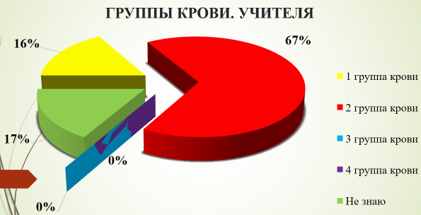
В опросе приняли участие 120 обучающихся лицея – интерната и 10 педагогов. При обработке данных анкеты на вопрос №2 нас интересовало, есть ли среди педагогов и лицеистов те, кто не знают свою группу крови. Выяснилось, что таковых среди педагогического состава – 17 %, а среди лицеистов – 42%. При этом никто не выбрал вариант ответа «Планирую узнать».
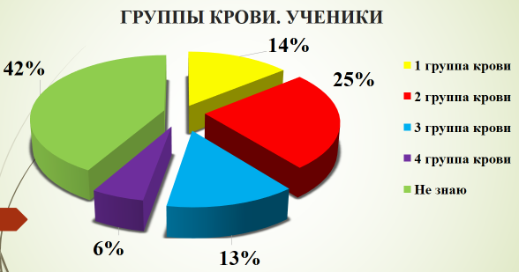

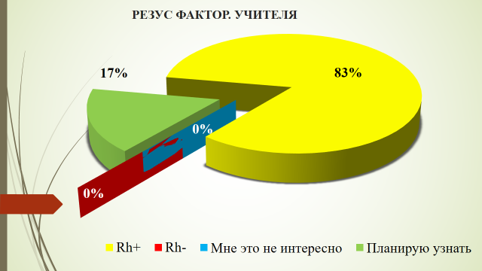
При рассмотрении ответов на вопрос №3 нас интересовало количество респондентов, выбравших вариант ответов «не знаю» и «планирую узнать». Среди учителей 83% знают свой резус, а 17% не знают, но планируют узнать.

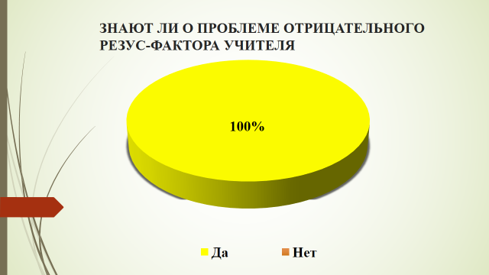
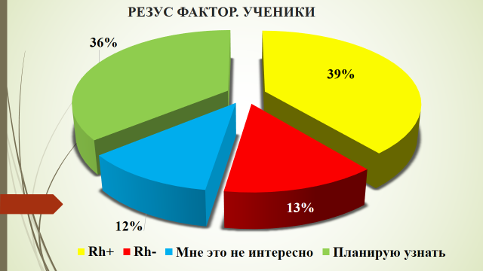
Не знают своего резус-статуса 48% лицеистов, 36% из которых планируют узнать свой статус, а 12% не интересна эта особенность их организма.
Все учителя, участвовавшие в опросе, осведомлены о проблеме резус-конфликта.

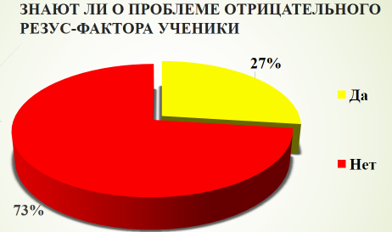
Из лицеистов только 27% знакомы с явлением резус-конфликта, большинство же ничего не знают о нём, что является весьма опасным фактором для будущего материнства/отцовства.

5. Выводы.
В ходе проведённого исследования наша гипотеза о том, что у детей в предполагаемом браке Присевка – Бутаев может быть не только вторая группа крови подтвердилась: 75% вероятность рождения детей со II группой крови и 25% вероятность рождения ребёнка с I группой крови в каждой беременности.
Гипотеза о том, что может возникнуть резус-конфликт также подтвердилась, вычисления показывают 50% - вероятность этого осложнения в беременности.
Были составлены родословные по двум фенотипическим признакам - группам крови и резус-фактору обеих семей и произведён расчёт всех генотипов родственников Бутаева Муслима и Присевка Юлии. Ценность этого исследования заключается не только в подготовке к будущей семейной жизни, ответственному материнству / отцовству, но и историческая, т.к. есть связь с предыдущими поколениями, которая будет передана последующим поколениям.
Изучение медицинской литературы помогло понять сущность и опасность резус-конфликта между матерью и плодом, что позволит грамотно вести себя при беременности и выстраивать отношения с медицинскими службами.
Данные социологического опроса среди обучающихся и преподавателей привели нас к пониманию того, что необходимо продолжить исследование с целью информирования лицеистов о данной проблеме резус-конфликта, создать условия и организовать массовое посещение медицинских учреждения, чтобы ребята узнали свою группу крови и резус-статус. Кроме того, мы обратили внимание на то, что среди опрошенных достаточное количество резус-отрицательных лицеистов, у многих – родители имеют такой статус, в библиотеке при работе с литературой у нескольких девушек оказался отрицательный резус. Нам показался этот факт интересным и возникла новая гипотеза исследования, которая находится в области изучения популяционной генетики.

6. Список литературы:
1. «Физиология человека // А.Т.Хрипкова - М.; «Просвещение», 1983г.
2. «Учебное пособие по основам генетики»// И.П.Карузина – Москва.: «Медицина», 1980г.
3. «Генетика» // Лобашев М.Е.- Ленинград.: Издательство Ленинграского университета, 1967г.
4. «Биология» // Карузина И.П. - М.: Медицина, 1972г.
5. Электронный ресурс https://www.google.ru/search?

